补录报名操作流程


1、补录考生登录塔城地区政府网网站（http://www.xjtc.gov.cn）查看公告，并点击公告中的补录报名地址链接（http:// 118.190.129.121/tip/stdLogin.jsp），打开补录报名页面（推荐使用360安全浏览器，极速模式），如下图：

2、本次补录报名延用塔城地区2017年事业单位面向社会公开考试招聘报名信息，考生无需再另行注册报名信息，登录系统输入本人身份证号码、密码、验证码信息即可登录，如下图：
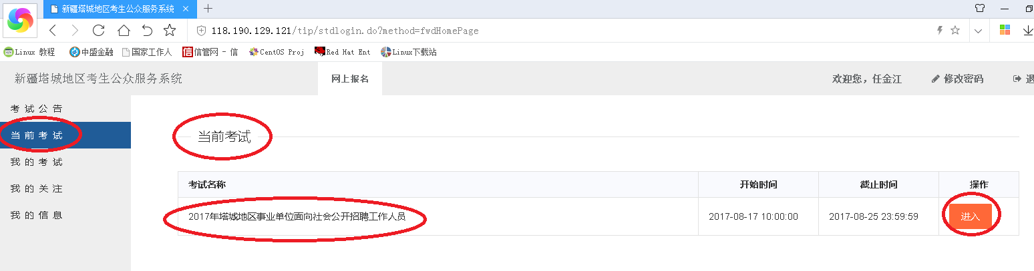
3、登录系统后，点击页面中左栏的“当前考试”，在“当前考试”中选择“2017年塔城地区事业单位面向社会公开考试招聘工作人员补录报名”，并单击“进入”按钮。如下图：
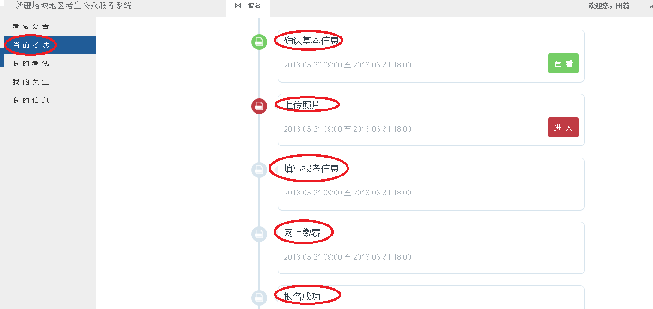
4、单击“进入”按钮后，进入当前考试报名流程，考生依次按流程顺序进入。如下图：
5、确认基本信息：考生单击“查看”按钮，查看并确认是否为考生本人个人基本信息。
6、上传照片：本次补录考生无需再另行上传照片，只需进入查看并确认是否为本人照片即可。
7、填写报考信息：单击“进入”按钮会弹出“特别提示”，请考生仔细阅读。阅读完毕“特别提示”后，考生在职位信息中选择重新补录的岗位，选择之后，单击“保存”按钮。
注意：在塔城地区便民警务站的非新疆籍辅警只能报名本人所在县（市）便民警务站岗位。
8、打印报名表：考生确认报考信息后，可打印报名表。
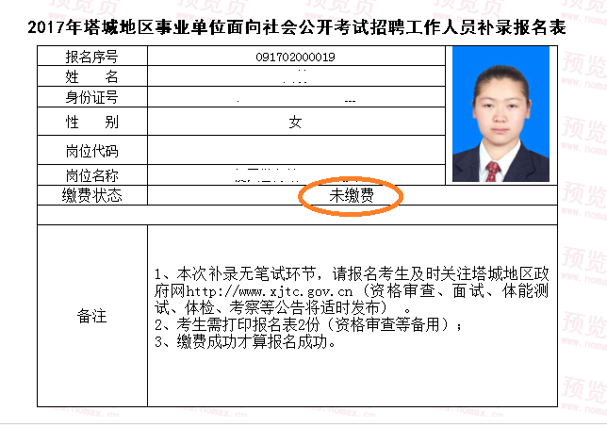
注意：此时打印的报名表为未缴费状态报名表，不能作为资格审察的有效资料。如下图：
9、网上缴费：考生在确认报名信息无误后，即可进入网上缴费环节。网上缴费可选择工行网银和易宝支付（支持二维码支付）两种支付方式（如果360浏览器缴费不成功，考生可使用IE浏览器进行网上缴费）。缴费成功后返回“报名表打印”打印出“已缴费”报名表2份，以作为资格审查有效资料使用。如下图：
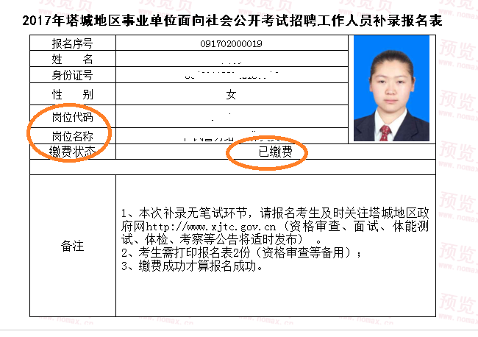
注意：考生缴费成功即视为报名成功。
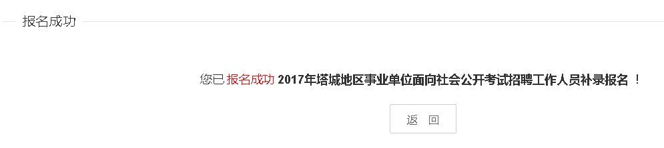
9、报名成功。可查看是否成功报名流程，如下图：

